**ĐẠI HỌC QUỐC GIA TP HỒ CHÍ MINH**

**TRƯỜNG ĐẠI HỌC BÁCH KHOA**



**BÁO CÁO TIẾN ĐỘ THIẾT KẾ HỆ THỐNG NHÚNG**

**ĐỀ TÀI:** **BỘ SẠC PIN THÔNG MINH.**

|  |  |
| --- | --- |
| Sinh viên thực hiện | MSSV |
| Nguyễn Đức Khánh | 2113705 |
| Nguyễn Minh Cường | 2210433 |
| Phan Vĩnh Chương | 2210433 |
| Nguyễn Thái Long | 2211884 |
| Phan Lê Bình | 2210329 |

**GIẢNG VIÊN HƯỚNG DẪN: PGS.TS. Trương Quang Vinh**

*Thành phố Hồ Chí Minh, ngày 16/11/2024*

**MỤC LỤC**

**LỜI MỞ ĐẦU 4**

**I. GIỚI THIỆU ĐỀ TÀI 5**

**1. Giới thiệu 5**

**2. Yêu cầu sản phẩm: 5**

**2.1 Tên 5**

**2.2 Mục đích 5**

**2.3 Input & Output 5**

**2.4 Trường hợp sử dụng 5**

**2.5 Chức năng 6**

**2.6 Hiệu năng 6**

**2.7 Chi phí 6**

**2.8 Công suất 6**

**2.9 Kích thước/khối lượng 6**

**2.10 Cài đặt 6**

**3. Mô tả sản phẩm 7**

**3.1 Nguyên lý hoạt động 7**

**3.2 Môi trường hoạt động 7**

**II. MÔ HÌNH HỆ THỐNG 8**

**1. Sơ đồ khối hệ thống 8**

**2. Mô tả các khối chính 8**

**3. Giới thiệu phần cứng 14**

**3.1 Vi xử lý ATmega328P cổng Type-C 14**

**3.2 LCD 1602 5V xanh dương 19**

**3.3 Cảm biến dòng/áp ACS712 21**

**3.4 Relay 5V DC77 23**

**3.5 Cảm biến nhiệt độ LM35 24**

**3.6 TRANSISTOR BC547 25**

**3.7 MOSFET IRF540N 26**

**3.8 IC ổn áp L7805 27**

**3.9 IC ổn áp LM7812 28**

**3.10 OPAMP UA741 28**

**4. Các vấn đề của hệ thống nhúng 30**

**4.1 Constraints 30**

**4.2 Functions 30**

**4.3 Real-time System 30**

**4.4 Concurrent Systems 31**

**4.5 Reactive Systems 31**

**III. HỢP ĐỒNG NHÓM 32**

**IV. LẬP KẾ HOẠCH DỰ ÁN 33**

**V. THIẾT KẾ PHẦN CỨNG 35**

**1. Sơ đồ mạch hệ thống 35**

**2. Tính toán thông số mạch 35**

**2.1 Tính toán mạch nguồn 35**

**2.2 Tính dòng sạc thông qua ACS721 - 30A 38**

**2.3 Đo nhiệt độ thông qua LM35 39**

**2.4 Vẽ PCB 42**

**VI. THIẾT KẾ PHẦN MỀM 46**

**1. Lưu đồ giải thuật 46**

**2. Giải thích lưu đồ 48**

**VII. KẾT QUẢ MÔ PHỎNG PHẦN MỀM 49**

**2. Trường hợp pin đầy ( $VB$ $≥$ 4.5V) 50**

**3. Trường hợp pin chưa đầy ( 3V $≤$ $VB$ $≤$ 4.5V) 51**

**VIII. SẢN PHẨM THỰC TẾ 52**

**IX. PHÂN TÍCH, ĐÁNH GIÁ TÁC ĐỘNG TRONG NGỮ CẢNH KINH TẾ, MÔI TRƯỜNG, XÃ HỘI, TOÀN CẦU TRONG ĐỀ TÀI BÀI TẬP LỚN 53**

**1. Xác định ngữ cảnh về kinh tế, môi trường, xã hội và toàn cầu có liên quan đến hệ thống nhúng 53**

**2. Những tác động của giải pháp kỹ thuật khi thiết kế 54**

**DANH MỤC HÌNH ẢNH**

Hình 1 Sơ đồ khối 8

Hình 2 Mạch nguồn 9

Hình 3 Vi xử lý Arduino nano V3.0 ATmega328P 14

Hình 4 Màn hình LCD 1602 19

Hình 5 Cảm biến dòng/áp ACS712 21

Hình 6 Sơ đồ mạch 22

Hình 7 Kết nối module với vi điều khiển

Hình 8 Relay 5V DC 23

Hình 9 Sơ đồ mạch 23

Hình 10 Kết nối module với vi điều khiển

Hình 11 Cảm biến LM35 24

Hình 12 Sơ đồ khối 25

Hình 13 Transistor NPN S8050 25

Hình 14 MOSFET IRF540N 26

Hình 15 IC ổn áp L7805 27

Hình 16 Mô phỏng proteus 35

Hình 17 Lưu đồ giải thuật chính của hệ thống 46

Hình 18 Lưu đồ giải thuật khối Current Mode và khối Cảnh báo 47

# LỜI MỞ ĐẦU

Lời đầu tiên, nhóm em xin phép được gửi lời cảm ơn chân thành và sâu sắc đến thầy Vinh, người đã luôn tận tình hướng dẫn, đồng hành và tạo mọi điều kiện thuận lợi để chúng em có cơ hội học hỏi, tìm tòi và mở rộng hiểu biết trong lĩnh vực công nghệ nói chung và môn “Thiết kế Hệ thống Nhúng” nói riêng. Những kiến thức thầy truyền đạt không chỉ giúp chúng em nâng cao kỹ năng chuyên môn mà còn truyền cảm hứng để chúng em không ngừng nỗ lực trên con đường nghiên cứu và phát triển bản thân.

Trong bối cảnh công nghệ ngày càng phát triển mạnh mẽ, nhu cầu sử dụng các thiết bị di động và điện tử ngày càng gia tăng, khiến việc đảm bảo nguồn năng lượng cho các thiết bị này trở nên vô cùng quan trọng. Đặc biệt, những yêu cầu về hiệu suất, tính kinh tế và khả năng ứng dụng linh hoạt của các bộ sạc pin đã đặt ra những bài toán thách thức đối với người làm công nghệ. Hiểu được tầm quan trọng này, nhóm đã quyết định chọn đề tài:

“Bộ sạc pin 18650 thông minh”, với mong muốn nghiên cứu, thiết kế và xây dựng một giải pháp sạc pin hiệu quả, thân thiện với người dùng, phù hợp với các thiết bị điện tử di động hiện nay.

Chúng em hy vọng rằng, thông qua sự hướng dẫn tận tâm của thầy cùng với những nỗ lực của cả nhóm, sản phẩm nghiên cứu này sẽ không chỉ đáp ứng yêu cầu kỹ thuật mà còn mang tính ứng dụng thực tế cao, góp phần nhỏ vào việc giải quyết nhu cầu sử dụng nguồn năng lượng thông minh và bền vững trong thời đại mới. Một lần nữa, xin gửi lời cảm ơn sâu sắc đến thầy Vinh, và rất mong nhận được những ý kiến đóng góp quý báu từ thầy để nhóm hoàn thiện hơn trong quá trình thực hiện đề tài này.

1. **GIỚI THIỆU ĐỀ TÀI**
   1. **Giới thiệu**

Vai trò của pin tiểu trong đời sống hiện đại ngày càng trở nên quan trọng, không chỉ phục vụ cho sinh hoạt hàng ngày mà còn trong nhiều lĩnh vực công việc khác nhau. Đạc biệt là Pin lithium-ion, đã và đang được sử dụng rổng rãi trong các thiết bị như đèn pin, máy khoan, xe điện, và các ứng dụng năng lượng khác nhờ tính năng lưu trữ năng lượng lớn, tuổi thọ dài và khả năng tái sạc tốt.

Một trong những tính năng nổi bật của các loại pin hiện đại chính là khả năng sạc lại, giúp tiết kiệm chi phí và tăng tính tiện dụng cho người dùng. Tuy nhiên, việc sạc pin không đúng cách có thể gây ra những rủi ro nghiêm trọng như hư hỏng pin, giảm tuổi thọ và thậm chí nguy cơ cháy nổ. Vì thế để đảm bảo quá trình sử dụng an toàn và hiệu quả, các bộ sạc pin là một phần không thể thiếu khi đi kèm với các loại pin sạc.

Sản phẩm sạc pin của chúng em là một giải pháp tối ưu với thiết kế đơn giản, sử dụng vi điều khiển Arduino. Bộ sạc cho phép người dùng lựa chọn dòng sạc phù hợp qua nút bấm, đồng thời cung cấp thông tin về trạng thái sạc thông qua màn hình LCD. Đặc biệt với sự hỗ trợ của vi điều khiển và các cảm biến hiện đại, hệ thống sẽ giám sát liên tục và tự động ngắt khi pin đạt mức sạc đầy, đảm bảo an toàn và kéo dài tuổi thọ pin.

Đề tài này không chỉ mang tính thực tiễn cao mà còn góp phần quan trọng vào việc đảm bảo an toàn và hiệu quả trong việc sử dụng pin Li-ion 18650 trong các thiết bị công nghệ hiện đại.

## Yêu cầu sản phẩm:

### **2.1 Tên**

Bộ sạc pin 18650 thông minh.

**2.2 Mục đích**

Thiết bị dùng để sạc pin loại 18650

### **2.3 Input & Output**

- Input: điện áp AC 220V 50Hz, chương trình tải vào vi điều khiển.

- Output: điện áp sạc 5V, dòng sạc 0.5A hoặc 1.0A và nguyên tắc sạc theo chương trình đã tải sẵn.

### **2.4 Trường hợp sử dụng**

- Nhấn chọn chế độ HAFT CURRENT → sạc ở chế độ phân nửa dòng tối đa →

đo dòng áp → hiển thị lên LCD.

- Nhấn chọn chế độ FULL CURRENT → sạc ở chế độ dòng tối đa → đo dòng áp → Hiển thị lên LCD.

- Nhấn PAUSE → dừng sạc → hiện thị lên LCD đã dừng sạc.

- Pin không ở trong mức điệp áp an toàn → ngắt relay → hiển thị cảnh báo lên LCD.

### **Chức năng**

Sạc nhanh, tự động điều chỉnh công suất sạc dựa theo lượng pin và nhiệt độ, tự động ngắt khi đầy pin, hiển thị dòng, áp và báo sạc đầy thông qua màn hình LCD.

### **2.6 Hiệu năng**

+ Độ chính xác: thông số hiển thị trên màn hình LCD (như dòng, áp) so với giá trị thực tế.

+ Tiết kiệm năng lượng: tự động ngắt khi đầy pin, giúp tránh lãng phí năng lượng và bảo vệ pin.

+ Sự ổn định: Khả năng duy trì mức điện áp và dòng điện ổn định khi sạc, đồng thời bảo vệ thiết bị khỏi các sự cố như quá dòng, quá nhiệt.

### **2.7 Chi phí**

Khoảng 450.000(VNĐ).

### **2.8 Công suất**

Trong khoảng 1800mAh đến 3500mAh.

### **2.9 Kích thước/khối lượng**

+ Kích thước: 6cm x 12cm x 5cm.

+ Cân nặng: 600g - 800g.

### **2.10** **Cài đặt**

Khách hàng mua nguyên mẫu, mạch và thiết bị được cố định và bảo vệ bởi hộp nhựa, lắp đặt cố định trong quá trình sử dụng.

## 3. Mô tả sản phẩm

**3.1 Nguyên lý hoạt động**

Cung cấp nguồn điện xoay chiều 220V, được đưa vào mạch biến áp để hạ điện áp xuông Điện áp một chiều này được làm mịn nhờ bộ lọc, loại bỏ nhiễu và làm sóng ổn định. Tiếp theo, mạch ổn áp đảm bảo điện áp đầu ra luôn ổn định.

Bộ chuyển đổi AC/DC cung cấp nguồn cho mạch sạc pin, quản lý quá trình sạc để đảm bảo pin hoạt động hiệu quả và an toàn. Mạch kiểm soát tình trạng pin giám sát và gửi thông tin trạng thái của pin và đồng thời cảm biến nhiệt cũng gửi nhiệt độ hiện tại về vi xử lý. Vi xử lý nhận dữ liệu thực thi chương trình giải thuật và điều khiển các thành phần khác của hệ thống.

PC Driver kết nối hệ thống với máy tính, cho phép điều khiển và giao tiếp. LCD Driver điều khiển màn hình LCD để hiển thị thông tin cần thiết. Audio Driver điều khiển loa để phát ra âm thanh thông báo.

Hệ thống còn có driver cho nút nhấn, cho phép người dùng thay đổi chế độ hoạt động của thiết bị. LED báo trạng thái pin hiển thị tình trạng sạc và dung lượng còn lại của pin và nhiệt độ hiện tại của pin.

### **3.2 Môi trường hoạt động**

Cần phải có nguồn điện ổn định để hoạt động hiệu quả.

Nhiệt độ tốt nhất ở nhiệt độ phòng tránh quá nóng hoặc quá lạnh sẽ ảnh hưởng đến linh kiện điện tử.

Độ ẩm thấp tránh hư hại linh kiện, cần tránh những nơi có độ ẩm cao.

Môi trường cần có biện pháp bảo vệ an toàn điện để tránh rủi ro như chập điện.

# II. MÔ HÌNH HỆ THỐNG

## 1. Sơ đồ khối hệ thống

## 2. Mô tả các khối chính

Hình 1 Sơ đồ khối

- Nhóm các khối Tranformer, Recfilter, Filter, Voltage Regulator, AC/DC Converter: các khối này được thiết kế với mục đích hạ áp từ nguồn áp dân dụng 220V, thông qua các mạch chỉnh lưu, bộ lọc, mạch ổn áp để biến đổi thành dòng DC tạo nguồn cung cấp cho vi xử lý và mạch sạc.

- Khối Battery status Monitor: tích hợp các chức năng đo dòng, áp, nội trở, công suất và nhiệt độ của pin và gửi về cho vi xử lý tính toán.

- Khối Micro Controller: có chức năng lập trình và tính toán các tín hiệu thu thập được qua quá trình sạc pin, từ các số liệu của pin, ta tính toán và hiển thị các thông tin cần thiết cho người dùng thông qua các thiết bị ngoại vi dựa theo công thức và thuật toán ta đưa vào.

- Khối Asm/C Program: dùng để nạp chương trình cho hệ thống. - Nhóm các khối ngoại vi: Bao gồm các khối tương tác với người dùng như màn hình LCD, Speaker, nút nhấn để bật LCD hiển thị các thông tin và chỉnh dòng điện.

**Phân chia phần cứng phần mềm**

- Phần cứng: vi xử lý, mạch biến áp, mạch chỉnh lưu, mạch lọc, mạch ổn áp, mạch chuyển đổi AC/DC, mạch sạc, mạch kiểm soát pin, màn hình LCD, loa, các nút nhấn.

**-** Phần mềm: các giao diện, driver để giao tiếp với vi xử lý, các chương trình, thuật toán của hệ thống.

**Đặc tả phần cứng**

* 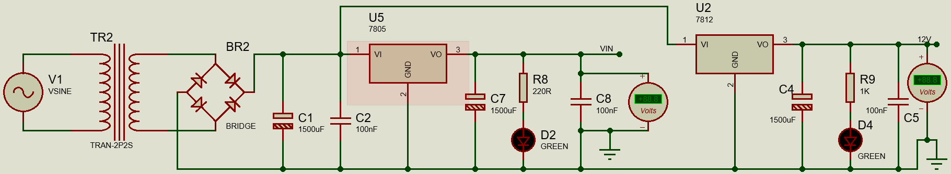*Mạch nguồn*

Hình 2 Mạch nguồn

Mạch Power supply cung cấp nguồn cần thiết cho mạch sạc.

- Mạch bao gồm một máy biến áp loại nhỏ, chuyển áp từ 220V xuống còn 5V.

- 1 cầu chỉnh lưu toàn phần gồm 4 diode để chuyển từ nguồn AC thành DC

- 1 tụ hóa có điện dung 100uF để lọc dòng DC sau khi đi qua mạch chỉnh lưu, giảm độ gợn sóng của dòng DC và 1 tụ 100nF để lọc nhiễu.

- IC LM7805 và IC LM7812 để ổn áp, đưa điện áp đầu ra đúng 5VDC và 12VDC. Dòng sau khi được ổn áp lại được làm phẳng và lọc nhiễu lần nữa cho chắc chắn.

* *Mạch chính*

|  |  |  |
| --- | --- | --- |
|  | Mạch dùng vi xử lý Atmega328 thuộc dòng vi xử lý AVR | |
|  | Giao tiếp với LCD không thông qua I2C vì mạch không cần sử dụng quá nhiều cổng giao tiếp trên Atmega328P | |
|  | Các nút nhấn Bao gồm PAUSE để dừng quá trình sạc khi khi nhiệt độ cao ,  FULL CURRENT để sạc với dòng lớn, sạc nhanh và HALF CURRENT để sạc với dòng nhỏ, chậm hơn. | |
|  | Chân ~5 được liên kết với BJT để điều khiển đóng ngắt relay 5V, cụ thể khi chân 5 được kích hoạt, dòng điện sẽ được phép đi qua BJT, khi đó relay sẽ được kích hoạt, lúc này relay đang ở trạng thái mở sẽ chuyển thành trạng thái đóng, cho phép cấp nguồn đầu ra lấy từ Dong2 vào mạch ACS712 | |
|  | Mạch ACS712 được dùng để đo điện áp của dòng điện đi qua từ chân IP+ sang chân IP-, kết quả được trả ra chân A0. | |
|  | Mạch LED hiển thị các chế độ sạc đang được chọn, FULL hoặc HALF | |
|  | | Đòng điện được tùy chỉnh bằng MOSFET IRF540, sau khi đi qua thì dòng chỉ còn lại 1 nửa, đáp ứng cho yêu cầu chọn dòng. Điện áp được thay đổi bằng cách thay đổi giá trị đầu ra của ngõ 10 (băm xung PWM). |
|  | | Cầu chì và diode hoạt động như một bảo vệ phân cực ngược đơn giản. Khi pin được kết nối đúng cực, diode sẽ được phân cực ngược và không ảnh hưởng đến mạch. Nếu pin bị lắp ngược, diode sẽ dẫn điện và tạo ra ngắn mạch, điều này sẽ làm nổ cầu chì ngay lập tức và ngăn chặn bất kỳ thiệt hại nào thêm cho pin hoặc cho mạch điện. |
|  | | Cảm biến nhiệt độ LM35 có điện áp Analog đầu ra tuyến tính theo nhiệt độ thường để đo nhiệt độ của pin khi quá nóng từ đó sẽ tự động báo ngắt sạc. |

**Đặc tả phần mềm**

- Khi bộ sạc được gắn vào ổ cắm và lắp pin vào, bộ sạc sẽ kiểm tra áp của pin để xác định đúng loại. Nếú áp quá thấp hoặc quá cao sẽ đưa ra cảnh báo thông qua LCD, nếu lắp đúng thì LCD sẽ hiện yêu cầu chọn dòng sạc.

- Dòng sạc được chọn bằng cách bấm nút và có 2 dòng là Full-current và Half- current, và được thông báo qua LCD và đèn led.

- Nếu áp đang tăng thì thực hiện chế độ sạc ổn dòng đồng thời liên tục kiểm tra nhiệt độ pin và xuất giá trị dung lượng pin ra LCD sau mỗi vòng lặp sạc và đo nhiệt độ. - Nếu dòng vào pin giảm thì thực hiện chế độ sạc ổn áp

- Nếu pin đã đầy thì ngắt nguồn vào pin và tiếp tục sạc nếu pin tuột dung lượng

- Nếu nhiệt độ pin quá nóng thì sẽ ngắt dòng sạc.

## 3. Giới thiệu phần cứng

### **3.1 Vi xử lý ATmega328P cổng Type-C**

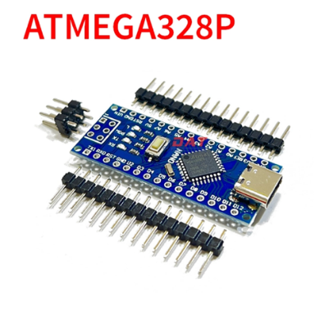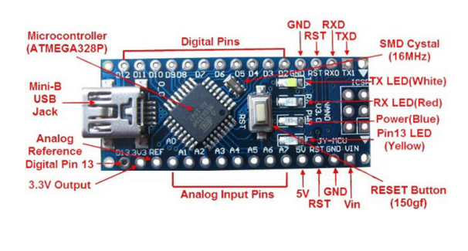

Hình 3 Vi xử lý Arduino nano V3.0 ATmega328P

*Giới thiệu về Atmega328P*

Vi điều khiển Atmega328P với tốc độ xung nhịp là 16 MHz, đủ mạnh cho các ứng dụng điện tử cơ bản. Bộ nhớ Flash 32 KB. SRAM 2 KB và EEPROM 1 KB giúp lưu trữ các biến và dữ liệu trong quá trình hoạt động.

*Hỗ trợ các loại giao tiếp:*

14 chân digital I/O (trong đó có 6 chân hỗ trợ PWM)

8 chân analog dùng để đọc tính hiệu analog

Các chân này hỗ trợ các tính năng như ngắt ngoài, SPI, I2C và UART, cho phép dễ dàng kết nối với các module ngoại vi khác.

*Nguồn điện và Tiêu thụ:*

Arduino Nano có thể cấp nguồn qua cổng USB (5V) hoặc nguồn ngoài từ 6-12V.

Điện áp hoạt động là 5V, nhưng các chân analog có thể chịu được điện áp tối đa là 12V.

Tiêu thụ điện năng thấp, phù hợp cho các dự án pin hoặc các thiết bị tiết kiệm điện

Thông số kỹ thuật:

   -  Vi điều khiển: ATmega328P (họ 8 bit)

   -  Điện áp hoạt động: 5VDC

   -  Điện áp khuyên dùng: 7 - 12 VDC

   -  Điện áp giới hạn: 6 - 20 VDC

   -  Tần số hoạt động: 16MHz

   -  Dòng tiêu thụ: 30mA

   -  Số chân Digital I/O: 14 chân (6 chân PWM)

   -  Số chân analog: 8 chân (độ phân giải 10 bit)

   -  Dòng tối đa trên mỗi chân I/O: 40mA

   -  Dòng ra tối đa (5V): 500mA

   -  Dòng ra tối đa (3.3V): 50mA

   -  Bộ nhớ Flash: 32KB (ATmega328) với 2KB dùng bởi bootloader

   -  SRAM: 2KB (ATmega328)

   -  EEPROM: 1 KB (ATmega328)

   -  Kích thước: 1.85cm x 4.3cm

*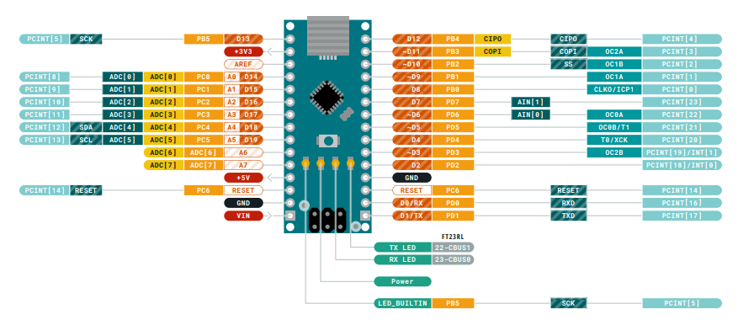Sơ đồ chân của Atmega328P:*

*Mô tả các chân của Atmega328P:*

*Chân nguồn:*

**VIN**: Điện áp đầu vào cho *Atmega328P* khi sử dụng nguồn ngoài (6-12V).

**+5V**: Cung cấp điện áp 5V cho bo mạch và các thiết bị kết nối.

**+3.3V**: Cung cấp điện áp 3.3V từ bộ điều chỉnh điện áp trên bo mạch.

**GND**: Chân nối đất (mass).

*Chân Analog (A0-A7):*

**A0-A7**: Các chân đầu vào analog, có thể đọc tín hiệu analog (0-5V) và được đánh dấu là ADC

*Chân Digital I/O (D0-D13):*

**D0-D13**: Các chân đầu vào/đầu ra kỹ thuật số, có thể được đặt ở mức HIGH (5V) hoặc LOW (0V).

**Chân PWM**: Các chân **D3, D5, D6, D9, D10, D11** hỗ trợ xung rộng điều biến (PWM), cho phép tạo ra tín hiệu tương tự (analog-like).

*Chân giao tiếp:*

**TX (D1)**: Dùng để truyền dữ liệu qua giao tiếp nối tiếp (serial).

**RX (D0)**: Dùng để nhận dữ liệu qua giao tiếp nối tiếp.

**SCK (D13), MISO (D12), MOSI (D11)**: Dùng cho giao tiếp SPI.

**SDA (A4), SCL (A5)**: Dùng cho giao tiếp I2C.

*Chân chức năng đặc biệt:*

**RESET**: Dùng để khởi động lại bo mạch.

**AREF**: Điện áp tham chiếu cho đầu vào analog.

**LED_BUILTIN (D13)**: LED tích hợp trên chân 13.

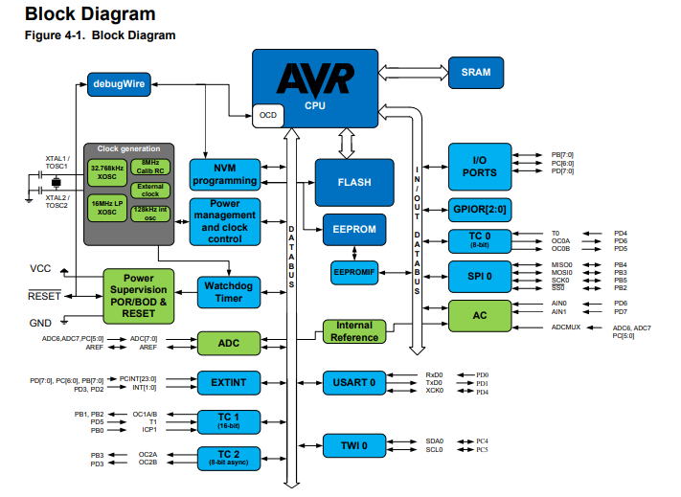*Sơ đồ khối:*

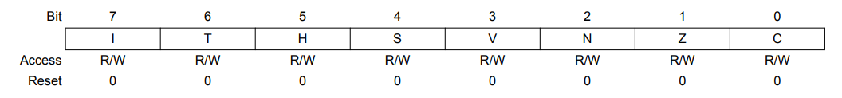*Thanh ghi trạng thái:*

Bit 7 – I: Bật ngắt toàn cục

Bit Bật ngắt toàn cục phải được đặt để các ngắt được bật. Sau đó, điều khiển bật ngắt riêng lẻ được thực hiện trong các thanh ghi điều khiển riêng biệt. Nếu Thanh ghi bật ngắt toàn cục bị xóa, không có ngắt nào được bật độc lập với các thiết lập bật ngắt riêng lẻ. Phần cứng xóa Ibit sau khi ngắt xảy ra và được lệnh RETI đặt để bật

các ngắt tiếp theo. Bit I cũng có thể được ứng dụng đặt và xóa bằng các lệnh SEI và CLI như được mô tả trong tham chiếu bộ lệnh.

Bit 6 – T: Sao chép lưu trữ

Các lệnh Sao chép bit BLD (Bit LoaD) và BST (Bit STore) sử dụng bit T làm nguồn hoặc đích cho

bit được vận hành. Một bit từ thanh ghi trong Tệp thanh ghi có thể được sao chép vào T bằng lệnh BST và một bit trong T có thể được sao chép vào một bit trong thanh ghi trong Tệp thanh ghi bằng lệnh BLD.

Bit 5 – H: Cờ Half Carry

Cờ Half Carry H biểu thị Half Carry trong một số phép toán số học. Cờ Half Carry hữu ích trong số học BCD.

Bit 4 – S: Cờ Sign, S = N ㊉ V

Bit S luôn là loại trừ hoặc nằm giữa Cờ Negative N và Cờ tràn bù của số 2

Bit 3 – V: Cờ V.

Cờ tràn bù của số 2 V hỗ trợ phép toán bù của số 2.

Bit 2 – N: Cờ Negative

Cờ Negative N biểu thị kết quả âm trong phép toán số học hoặc logic.

Bit 1 – Z: Cờ Zero

Cờ Zero Z biểu thị kết quả bằng không trong phép toán số học hoặc logic.

Bit 0 – C: Cờ nhớ

Cờ nhớ C biểu thị một phép nhớ trong phép toán số học hoặc logic.

*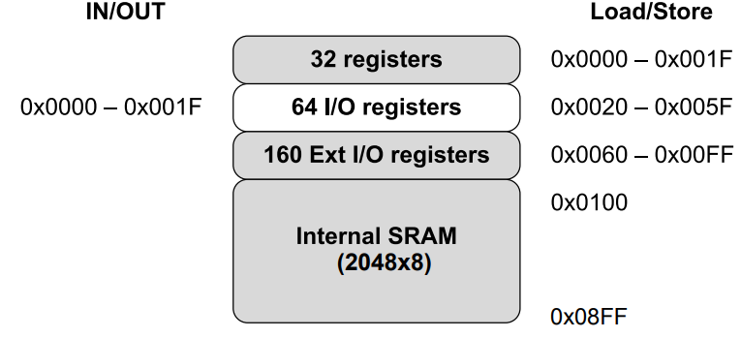Bản đồ bộ nhớ dữ liệu với SRAM dữ liệu nội bộ 2048 byte*

### **3.2** **LCD 1602 5V xanh dương**

Hình 4 Màn hình LCD 1602

*Giới thiệu về màn hình LCD 1602*

Để có thể hiển thị thông tin linh hoạt và tiết kiệm năng lượng, hệ thống có thể sử dụng module LCD. Có nhiều loại module LCD, trong đó thông dụng là loại hiển thị 2 hàng 16 ký tự. Module LCD có thể được dùng để hiển thị các thông tin dạng ký tự. Vì được tích hợp sẵn bộ lái LCD nên việc điều khiển module LCD tương đối đơn giản. Module LCD đã được thiết kế chuẩn để cho phép ta có thể giao tiếp với LCD do một hãng bất kỳ sản xuất với điều kiện là các LCD có sử dụng cùng IC điều khiển HD44780. Phần lớn các module LCD sử dụng giao tiếp 14 chân trong đó có 8 đường dữ liệu, 3 đường điều khiển và 3 đường cấp nguồn. Kết nối được bố trí dưới dạng 1 hàng 14 chân hoặc 2 hàng 7 chân.

*Thông Số Kỹ Thuật:*

Điện áp hoạt động là 5 V.

Kích thước: 80 x 36 x 12.5 mm

Chữ đen, nền xanh lá/chữ trắng, nền xanh dương

Khoảng cách giữa hai chân kết nối là 0.1 inch tiện dụng khi kết nối với Breadboard.

Tên các chân được ghi ở mặt sau của màn hình LCD hổ trợ việc kết nối, đi dây điện.

Có đèn led nền, có thể dùng biến trở hoặc PWM điều chình độ sáng để sử dụng ít điện năng hơn.

Có thể được điều khiển với 6 dây tín hiệu

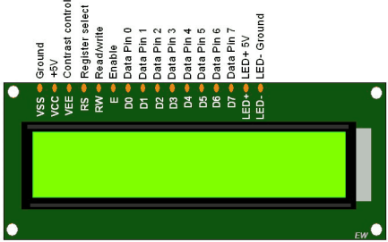*Sơ đồ chân của màn hình LCD 1602*

*Mô tả các chân:*

* Các chân 1 và 2 là các chân cấp nguồn Vss, Vdd.
* Chân 3 Vee là chân điều khiển độ tương phản của màn hình.
* Chân 4 là đường RS, đây là chân điều khiển lệnh. Khi RS = 0 thì dữ liệu ghi vào LCD được hiểu là các lệnh, dữ liệu đọc từ LCD được hiểu là trạng thái của nó.
* Chân 5 là đường điều khiển đọc ghi R/nW, mức thấp sẽ cho phép ghi vào LCD, mức cao cho phép đọc ra từ LCD.
* Chân 6 là đường điều khiển cho phép E.
* Các chân còn lại chứa dữ liệu 8-bit vào hoặc ra LCD

|  |  |  |  |
| --- | --- | --- | --- |
| Chân | Ký hiệu | Mô tả | Giá trị |
| 1 | VSS | GND | 0V |
| 2 | VCC | Cực + của nguồn điện | 5V |
| 3 | VEE | Độ tương phản (constrast) |  |
| 4 | RS | Register Select  (Lựa chọn thanh ghi) | RS=0 (mức thấp) chọn thanh ghi lệnh  RS=1 (mức cao) chọn thanh ghi dữ liệu |
| 5 | R/W | Read/Write  Chọn thanh ghi đọc/viết dữ liệu | R/W=0 thanh ghi viết  R/W=1 thanh ghi đọc |
| 6 | E | Enable  Cho phép |  |
| 7 | DB0 | Chân truyền dữ liệu | 8 bit: DB0DB7 |
| 8 | DB1 |
| 9 | DB2 |
| 10 | DB3 |
| 11 | DB4 |
| 12 | DB5 |
| 13 | DB6 |
| 14 | DB7 |

### **3.3 Cảm biến dòng/áp ACS712**

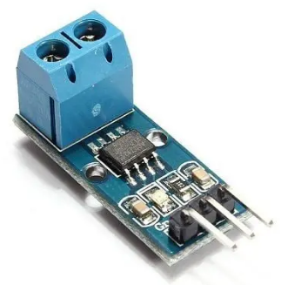 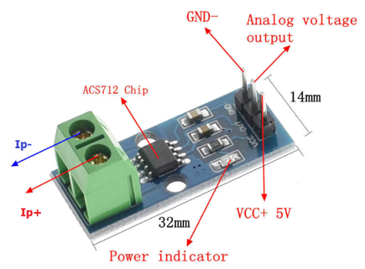

Hình 5 Cảm biến dòng/áp ACS712

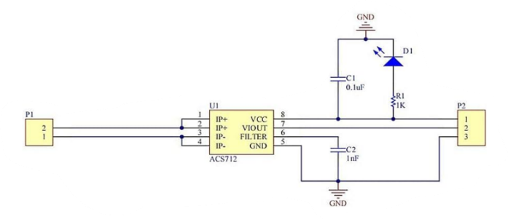Hình 6 Sơ đồ mạch

*Thông số kỹ thuật module cảm biến ACS712 30A đo dòng điện*

* Điện áp hoạt động : 5V
* Dòng điện : Nhỏ
* Công suất : Nhỏ
* Chuẩn truyền : Analog (A0)
* Nhiệt độ hoạt động : -40°C – 85°C
* Dãy hoạt động : 0 – 30A
* Dãy độ phân giải : 64mV/A – 68mV/A
* Số chân : 3
* Thời gian chuyển đổi : 5µs
* Điện trở trong : 1.2mΩ
* Loại : Module
* Kiểu chân : TTL
* Kích thước : 32mm*14mm

*Chân kết nối của ACS712:*

* **VCC**: Chân cung cấp điện áp cho cảm biến. Thông thường, ACS712 hoạt động với điện áp 5V.
* **GND**: Chân nối đất, kết nối với GND của nguồn cấp và vi điều khiển.
* **OUT**: Chân đầu ra analog, cung cấp tín hiệu điện áp tỷ lệ với dòng điện đo được. Tín hiệu này có thể được đọc qua các chân analog của vi điều khiển

### **3.4 Relay 5V DC77**

Hình 8 Sơ đồ mạch

Hình 7 Relay 5V DC

***Thông số kỹ thuật***

Dòng AC  max: 10 A

Dòng AC min: 6 A

Diameter, PCB hole: 1.3 mm

Length / Height, external: 22 mm

Material, contact: Silver alloy

Nhiệt độ hoạt động: - 45 °C to 75 °C

Công suất cuộn dây (coil) DC: 360 mW

Thời gian tác động: 10 ms

Thời gian nhả hãm: 5 ms

Điện áp điều khiển cuộn dây (coil): 5 V

*Chân kết nối của Relay 5v*

**VCC**: Chân cấp nguồn 5V cho relay. Chân này được kết nối với nguồn 5V từ vi điều khiển (ví dụ: Arduino) hoặc nguồn cấp điện bên ngoài.

**GND**: Chân nối đất (Ground), kết nối với chân GND của nguồn cấp hoặc vi điều khiển.

**IN**: Chân tín hiệu điều khiển. Khi nhận được tín hiệu từ vi điều khiển (thường là mức cao 5V hoặc mức thấp 0V), relay sẽ bật hoặc tắt để điều khiển thiết bị.

**COM:** Chân chung trong mạch điều khiển của relay. Đây là chân kết nối với thiết bị cần điều khiển và thường được nối với nguồn hoặc đất của thiết bị.

NO: Đây là chân thường hở. Khi relay không hoạt động (chưa có tín hiệu điều khiển), chân NO sẽ không nối với chân COM. Khi relay được kích hoạt, NO sẽ nối với COM và thiết bị được cấp điện.

### **3.5 Cảm biến nhiệt độ LM35**

Hình 9 Cảm biến LM35

*Thông số kỹ thuật:*

* Điện áp hoạt động: 4~20VDC
* Công suất tiêu thụ: khoảng 60uA
* Khoảng đo: -55°C đến 150°C
* Điện áp tuyến tính theo nhiệt độ: 10mV/°C
* Sai số: 0.25°C

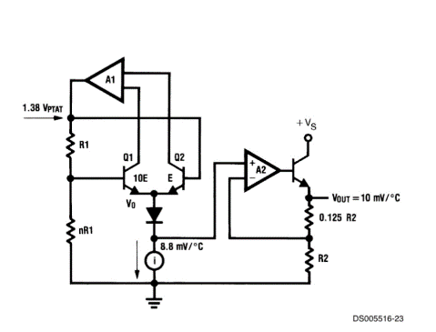

*Hình 10 Sơ đồ khối*

### **3.6 TRANSISTOR BC547**

*Hình 7 Transistor NPN S8050*

*Thông số kĩ thuật:*

* Loại gói: TO-92
* Loại transistor: NPN
* Dòng cực thu tối đa (IC): 100mA
* Điện áp cực thu - cực phát tối đa (VCE): 45V
* Điện áp cực thu - cực gốc tối đa (VCB): 50V
* Điện áp cực phát - cực gốc tối đa (VEBO): 6V
* Tiêu tán cực thu tối đa (Pc): 500 mW
* Tần số chuyển đổi tối đa (fT): 300 MHz
* Độ lợi dòng điện DC tối thiểu và tối đa (hFE): 110 - 800
* Nhiệt độ bảo quản và hoạt động tối đa phải là: -65 đến +150 độ C

### **3.7 MOSFET IRF540N**

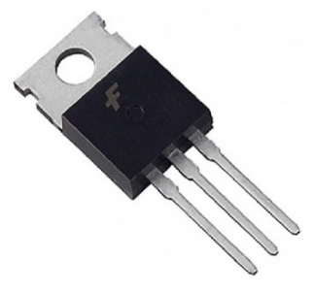

*Hình 8 MOSFET IRF540N*

*Thông số kỹ thuật:*

* Loại gói: TO-220
* Loại transistor: Kênh N
* Điện áp tối đa từ cực cống đến cực nguồn: 55V
* Điện áp tối đa từ cực cổng đến cực nguồn phải là: ± 20V
* Dòng xả tối đa liên tục là: 49A
* Dòng xả tối đa xung là: 160A
* Công suất tiêu tán tối đa là: 94W
* Điện áp tối thiểu cần thiết để dẫn điện: 2V đến 4V
* Nhiệt độ lưu trữ và hoạt động phải là: -55 đến +170 độ C.

### **3.8 IC ổn áp L7805**

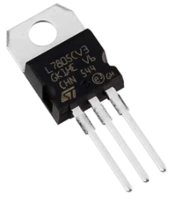

*Hình 9 IC ổn áp L7805*

*Thông số kỹ thuật:*

- Điện áp đầu vào tối thiểu: 2V

- Dòng cực đại có thể duy trì: 1A.

- Dòng đỉnh: 2.2A.

- Công suất tiêu tán cực đại nếu không dùng tản nhiệt: 2W

- Công suất tiêu tán nếu dùng tản nhiệt đủ lớn: 15W

### Tìm hiểu] LM7812 - IC ổn áp 12V | Mecsu.vn**3.9 IC ổn áp LM7812**

*Hình 16 IC ổn áp LM7812*

*Thông số kỹ thuật của IC 7812*

* Gói TO-220
* Dòng điện đầu ra là 1,5 Ampe
* Chức năng tắt ngắn mạch ngay lập tức
* Chức năng tắt nhiệt ngay lập tức
* Giá rẻ
* Xác thực để sử dụng trong các thiết bị thương mại
* Đầu ra 12V chính xác và cố định
* Điện áp đầu vào tối đa là 35V DC
* Dòng điện chờ thấp chỉ 8mA

### IC Khuếch Đại Thuật Toán Op Amp UA741 - linh kiện điện tử tphcm giá rẻ**3.10 OPAMP UA741**

*Hình 17 OPAMP UA741*

*Thông số kỹ thuật:*

* Điện áp cung cấp: ± 18V
* Điện áp đầu vào visai: ± 15V
* CMRR: 90dB
* Khuếch đại điện áp vi sai: 200V / mv
* Dòng cấp: 1.5mA

**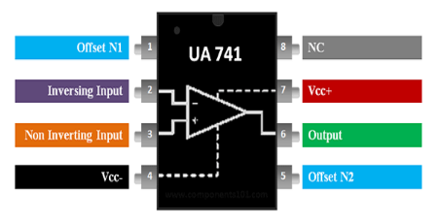***Sơ đồ chân UA741*

|  |  |  |
| --- | --- | --- |
| Chân | Ký hiệu | Mô tả |
| 1,5 | Offset N1,N2 | Được sử dụng để đặt điện áp bù nếu cần |
| 2 | IN+ | Chân đảo ngược của op-amp |
| 3 | IN- | Chân không đảo ngược của op-amp |
| 4 | Vcc- | Nối nguồn âm hoặc nối đất |
| 6 | Output | Chân đầu ra của op-amp |
| 7 | Vcc+ | Nối nguồn dương |
| 8 | NC | Không nối |

## 4. Các vấn đề của hệ thống nhúng

### **4.1 Constraints**

* Dòng sạc và điện áp giới hạn:

- Pin 18650 yêu cầu dòng sạc không vượt quá 1A

- Điện áp sạc không vượt quá 5V để tránh hỏng pin hoặc nguy hiểm.

* Relay điều khiển dòng:

- Relay RL1 và transistor BC548 được điều khiển để ngắt hoặc bật dòng sạc theo yêu cầu từ các điều kiện sạc hoặc sự cố.

* Mạch cấp nguồn

- IC ổn áp 7805 (U5) cung cấp nguồn 5V ổn định cho Arduino và các linh kiện khác, đảm bảo hoạt động an toàn.

### **4.2 Functions**

* Giám sát dòng và điện áp: Cảm biến ACS712 đo dòng sạc, và dữ liệu này được gửi đến Arduino Nano để tính toán và hiển thị dòng lên LCD
* Hiển thị trạng thái sạc: Màn hình LCD hiển thị dòng điện, điện áp và nhiệt độ
* Bảo vệ nhiệt độ: Cảm biến LM35 đo nhiệt độ pin. Hệ thống ngắt dòng sạc bằng cách điều khiển relay và MOSFET IRF540N
* Tự động ngắt khi đầy pin: Khi điện áp đạt ngưỡng, hệ thống sẽ tự động ngắt dòng sạc để bảo vệ pin.

### **4.3 Real-time System**

- Arduino liên tục giám sát dữ liệu từ cảm biến dòng ACS712, nhiệt độ từ LM35, và trạng thái pin qua mạch giám sát điện áp.

- Khi một điều kiện bất thường như quá nhiệt hoặc quá dòng xảy ra, hệ thống sẽ ngay lập tức ngắt sạc để bảo vệ pin và hệ thống.

### **4.4 Concurrent Systems**

Trong khi giám sát dòng và điện áp, Arduino còn điều khiển relay (RL1) và MOSFET (Q2) để bật/tắt sạc, đồng thời hiển thị các thông số lên màn hình LCD.

### **4.5 Reactive Systems**

- Hệ thống phản ứng với sự thay đổi của dòng sạc, điện áp và nhiệt độ. Khi vượt khỏi ngưỡng an toàn, hệ thống phản ứng lập tức bằng cách ngắt dòng.

- Người dùng thay đổi dòng sạc thông qua nút bấm.

# III. HỢP ĐỒNG NHÓM

|  |  |  |
| --- | --- | --- |
| HỢP ĐỒNG ĐỘI | | |
| Tên đội: Hủy diệt Nhúng | | Ngày: 06/09/2024 |
| Thành viên nhóm | Vai trò | Chữ ký |
| Nguyễn Minh Cường | Trưởng nhóm |  |
| Phan Vĩnh Chương | Thành viên |  |
| Nguyễn Đức Khánh | Thành viên |  |
| Nguyễn Thái Long | Thành viên |  |
| Phan Lê Bình | Thành viên |  |
| Nhiệm vụ | | Thành viên chịu trách nhiệm |
| Phát triển phần mềm | | Nguyễn Minh Cường |
| Phát triển phần mềm | | Phan Vĩnh Chương |
| Mô phỏng | | Nguyễn Đức Khánh |
| Thực hiện phần cứng | | Nguyễn Thái Long |
| Thực hiện phần cứng | | Phan Lê Bình |
| Thực hiện và thử nghiệm | | Tất cả |
| Cuộc họp nhóm | | Thứ 6, 20h, meet |
| Quy tắc của nhóm | 1. Tuân thủ thời hạn. 2. Tôn trọng ý kiến của nhau. 3. Giao tiếp hiệu quả, hỗ trợ lẫn nha. 4. Tham gia đầy đủ các cuộc họp của nhóm. 5. Thảo luận và quyết định dựa trên sự đồng thuận. | |

# IV. LẬP KẾ HOẠCH DỰ ÁN

|  |  |
| --- | --- |
| LẬP KẾ HOẠCH DỰ ÁN | |
| Tên đội | Hủy diệt nhúng |
| Tên sản phẩm | Bộ sạc thông minh |
| Các tính năng chính | Sạc pin  Hiển thị nhiệt độ  Tự ngắt khi pin quá nóng  Báo sạc đầy qua LCD |
| Thời gian ước tính | 3 tháng  Bắt đầu: 10/09/2024.  Kết thúc: 10/12/2024 |
| Chi phí ước tính | Khoảng: 450k |
| Các thành viên trong nhóm | Nguyễn Minh Cường: Phát triển phần mềm  Phan Vĩnh Chương: Phát triển phần mềm  Nguyễn Đức Khánh: Mô phỏng  Nguyễn Thái Long: Phát triển phần cứng  Phan Lê Bình: Phát triển phần cứng |

|  |  |  |  |
| --- | --- | --- | --- |
| Lập kế hoạch dự án | | | |
| Lịch trình | Tháng 1 | Tháng 2 | Tháng 3 |
| 1 Nghiên cứu và phân tích đề bài |  |  |  |
| 1.1 Xác định tính năng |  |  |  |
| 2 Thiết kế sơ bộ |  |  |  |
| 2.1 Sơ đồ khối |  |  |  |
| 2.2 Lựa chọn linh kiện |  |  |  |
| 3 Thực hiện phần mềm |  |  |  |
| 3.1 Phát triển thuật toán |  |  |  |
| 3.2 Kiểm tra |  |  |  |
| 3.3 Tối ưu chức năng |  |  |  |
| 4 Thực hiện phần cứng |  |  |  |
| 4.1 Thiết kế bo mạch |  |  |  |
| 4.2 Tiến hành lắp ráp |  |  |  |
| 5 Tích hợp và trả nghiệm |  |  |  |

# V. THIẾT KẾ PHẦN CỨNG

1. 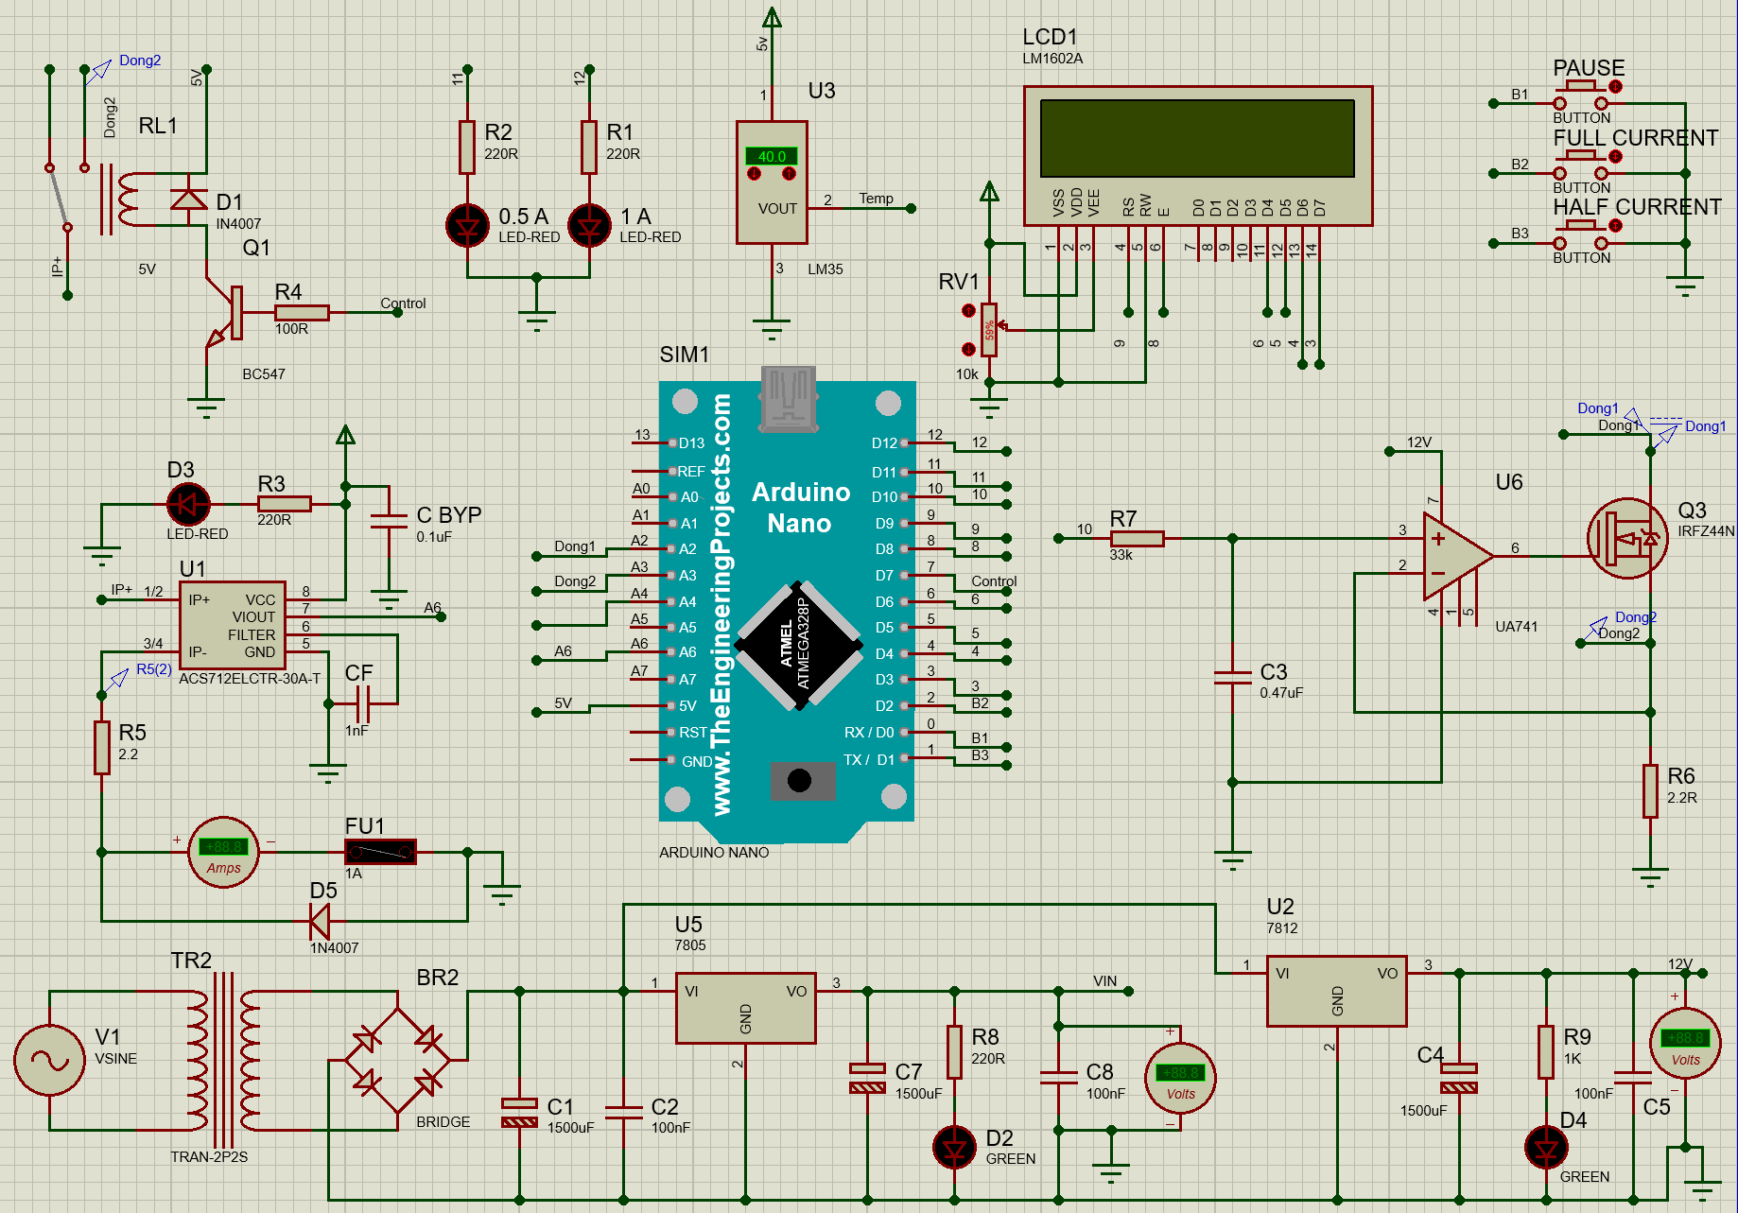**Sơ đồ mạch hệ thống**

Hình 10 Mô phỏng proteus

1. **Tính toán thông số mạch**
   1. **Tính toán mạch nguồn**

Vled= 2V

Iled = 20mA

V1= 5V

V2=12V

Mạch 5V: I1 = => Chọn R8 = 220Ω , I1≈13,6mA

Mạch 12V: I2 = => Chọn R9 =1kΩ, I2 = 10mA

*Các giá trị con tụ của mạch nguồn*

C1 - 1500µF, 35V (tụ hóa)

C2 - 100nF (tụ gốm)

C7 - 1500µF, 16V (tụ hóa)

C8 - 100nF (tụ gốm)

C4 - 1500µF, 35V (tụ hóa)

C5 - 100nF (tụ gốm)  
Muốn tính các giá trị trong mạch nguồn ổn áp, cần tìm hiểu 2 loại tụ chính:

1. **Tụ hóa (tụ lọc)**: xử lý được các nhiễu tần số thấp và dao động điện áp lớn
2. **Tụ gốm:** dùng lọc nhiễu cao tầng, giúp ổn định điện áp ra.

Trong mạch này ta cần kết hợp tụ hóa và tụ gốm

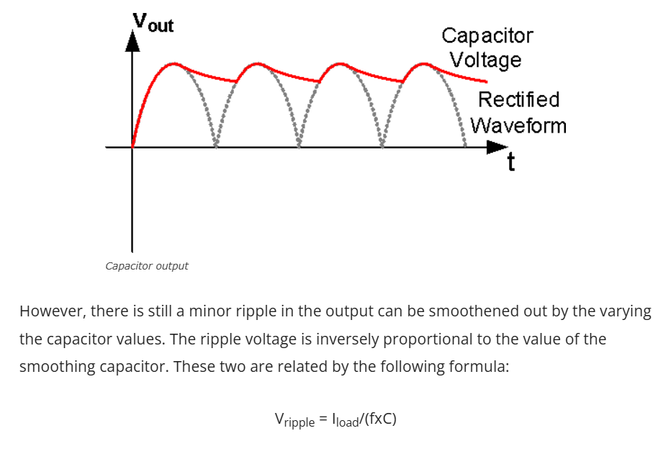***Lọc điện áp chỉnh lưu***

Trong đó:

C: Giá trị điện dung của tụ (Farad).

I: Dòng tải tối đa mà mạch cần cung cấp (Ampere) ( I=0.5A).

f: Tần số của nguồn xoay chiều (Hertz) ( f= 100Hz tần số sau chỉnh lưu).

Vripple: độ dao động của điện áp mà bạn chấp nhận trên đầu vào của ổn áp (1V).

C = $\frac{I_{load}}{f x V_ripple}$ = $\frac{0.5}{100 x 1}=5000μF$

Chọn tụ có điện dung nhỏ hơn nếu dòng tải thấp, nhưng để an toàn, bạn thường chọn giá trị tụ cao hơn. Các tụ phổ biến thường là 1000µF, 1500µF, 2200µF

Điện áp làm việc của tụ: Nên chọn điện áp làm việc của tụ lớn hơn ít nhất 1.5 lần điện áp tối đa trên mạch để đảm bảo an toàn và độ bền của tụ.

**Tính toán tụ gốm (tụ lọc nhiễu)**

Tụ gốm thường có giá trị nhỏ (100nF - 1µF) và được sử dụng để lọc nhiễu tần số cao. giá trị tụ gốm 100nF là đủ cho hầu hết các ứng dụng.

**Tổng hợp các giá trị tụ trong mạch**

* Tụ lọc đầu vào (tụ hóa lớn): C1 = 1500µF, 35V.
* Tụ gốm lọc nhiễu: C2 = 100nF.
* Tụ lọc đầu ra 5V: C7 = 1500µF, 16V, để ổn định điện áp đầu ra của LM7805.
* Tụ gốm lọc nhiễu 5V: C8 = 100nF.
* Tụ lọc đầu vào 12V: C4 = 1500µF, 35V, để ổn định điện áp đầu ra của LM7812.
* Tụ gốm lọc nhiễu 12V: C5 = 100nF.

**Công thức tính toán cho Transformer:**

PI = SI*(V

Điện áp vào 220V AC, qua biến áp hạ xuống 12V AC, ta có công thức

Chọn SI=1 => Pi = (220/15)^2 =245.11

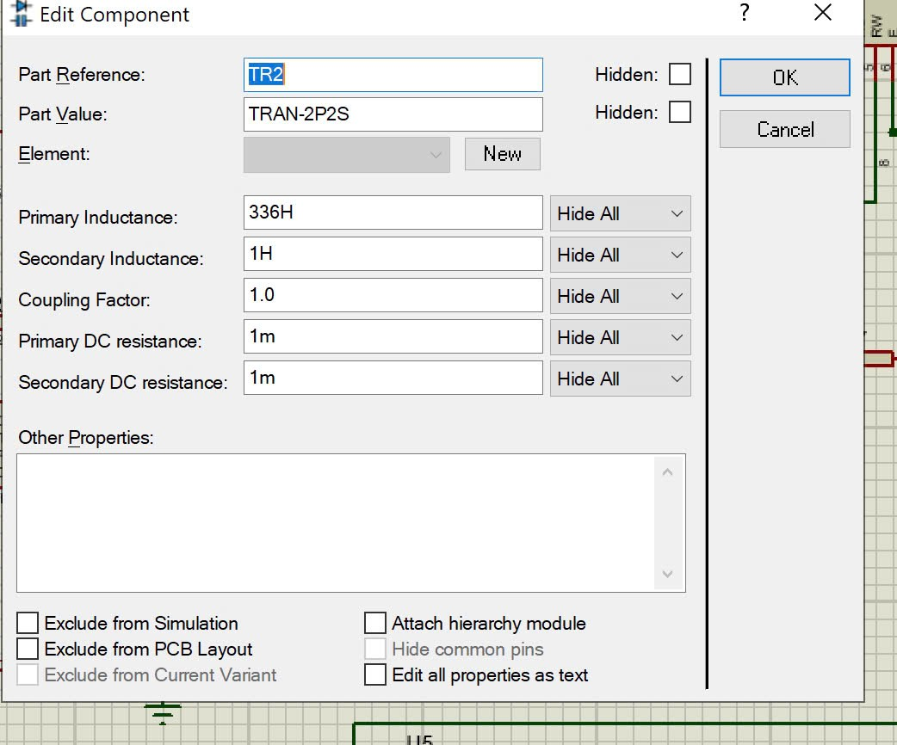

* 1. **Tính dòng sạc thông qua ACS721 - 30A**

Ta có độ nhạy chủa ACS 721 – 30 A = 66mA = 0.066

$$Vout = \frac{giá trị analog ×5}{1023}$$

Acoffset =Vcc×0.5 = 5×0.5=2.5(V)

Trong đó:

Acoffset = Đầu ra điện áp tại chân Viout khi không có dòng điện chạy trong mạch = 2.5V

$=>$ $ADC Acoffset = \frac{2.5×1023}{5}=512$

$$Ip=\frac{Vout -2.5}{độ nhạy }=\frac{Vout -2.5}{0.066}$$

Ví dụ: giả sử ta cho dòng điện 1 A vào ACS721 – 30 A ta sẽ có giá trị

$$Vout=2.5V+Ip×độ nhạy$$

$Vout=2.5V+1×0.066=2.566(V)$

$giá trị đọc ADC=\frac{2.566×1023}{5}=525$

* 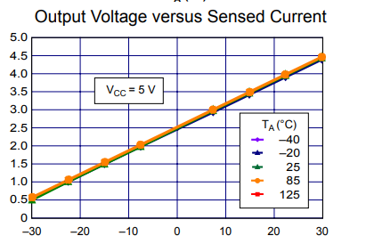Giá trị lí thuyết gần đúng với giá trị thực tế do có sai số của thiết bị
  1. **Đo nhiệt độ thông qua LM35**

Nguyên lý hoạt động: LM35 chuyển đổi nhiệt độ xung quanh trực tiếp thành điện áp. Hệ số chuyển đổi là 10 mV/°C.

Điện áp tuyến tính theo nhiệt độ: 10mV/°C

Khi 0 độ C thì Vout =0 V

$$Vout = \frac{giá trị analog ×5}{1023} (V)$$

$$nhiệt độ = Vout ×100(℃)$$

Giả sử ta có nhiệt độ là 60 $℃$ thì LM 35 sẽ có giá trị Vout = 0.6V

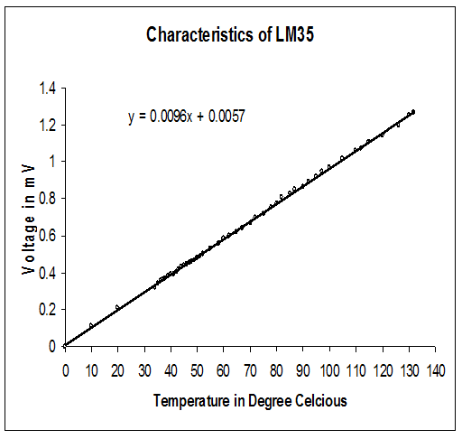

* Giá trị lí thuyết gần đúng với giá trị thực tế do có sai số thiết bị

*PWM*

PWM viết tắt của [Pulse Width Modulation](https://vi.wikipedia.org/wiki/%C4%90i%E1%BB%81u_ch%E1%BA%BF_%C4%91%E1%BB%99_r%E1%BB%99ng_xung), có nghĩa là phương pháp điều chỉnh điện áp tải, hay hiểu đơn giản hơn đây là phương pháp điều chỉnh, thay đổi điện áp tải ra bằng việc thay đổi độ rộng của chuỗi xung vuông, từ đó có sự thay đổi điện áp.

**Nguyên tắc hoạt động**

PWM hoạt động dựa trên việc bật và tắt tín hiệu điện áp với tần số cố định. Quan trọng nhất là độ rộng của xung (thời gian tín hiệu ở mức cao) được thay đổi để điều chỉnh công suất trung bình.

Công suất trung bình (Ud) mà tải nhận được có thể được tính bằng công thức:

$$U_{d}=U_{max}×Duty cycle$$

Trong đó:

* Umax là điện áp tối đa có thể cung cấp.
* Duty cycle được tính bằng tỷ lệ thời gian xung ở mức cao trên tổng thời gian của một chu kỳ.

**Hệ số PWM**

Hệ số PWM chính là duty cycle, thường được biểu diễn dưới dạng phần trăm (%):

$$Duty cycle = \left(\frac{thời gian xung cao}{chu kỳ}\right)×100\%$$

Ví dụ: Nếu duty cycle là 50%, tín hiệu sẽ ở mức cao trong một nửa thời gian của chu kỳ, cung cấp một nửa công suất tối đa đến tải.

* 1. **Vẽ PCB**

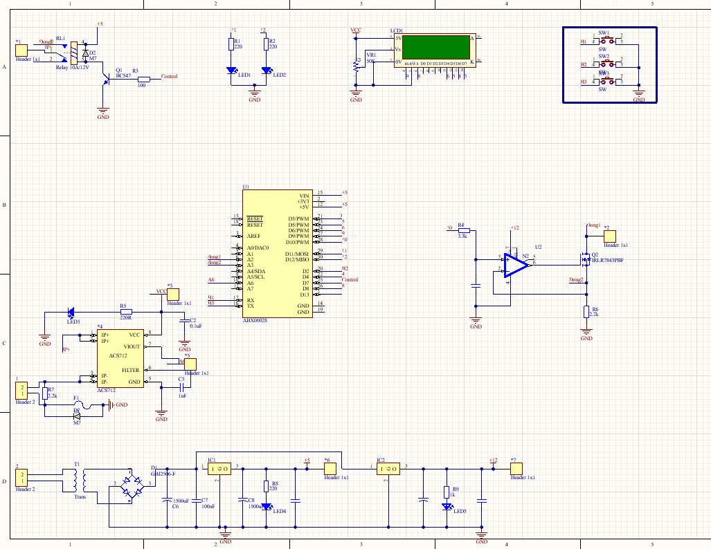*Mạch Nguyên lý*

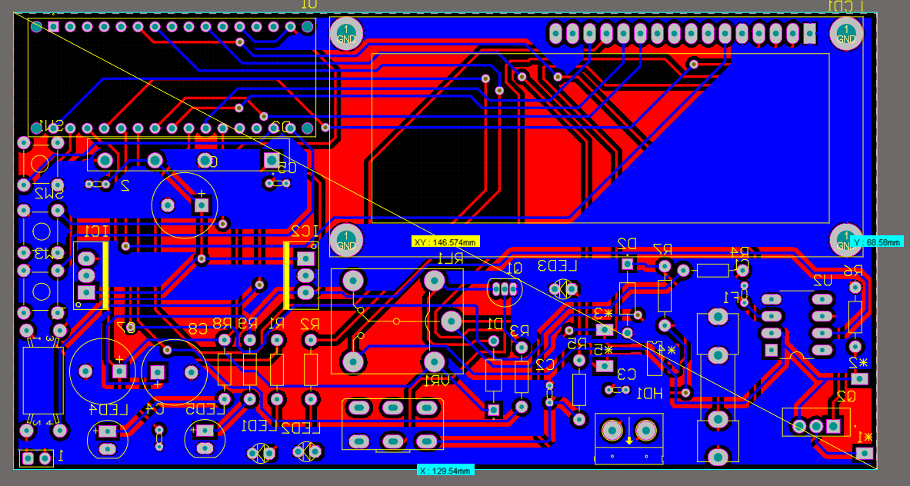*Mạch PCB*

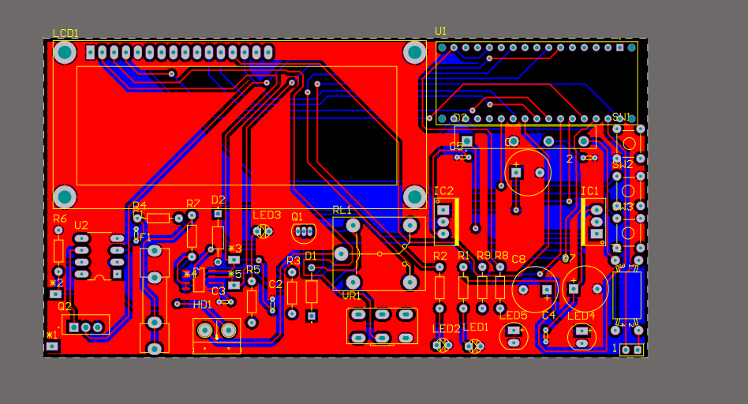Mạch Có kích thước:130x69 mm

Top layer

*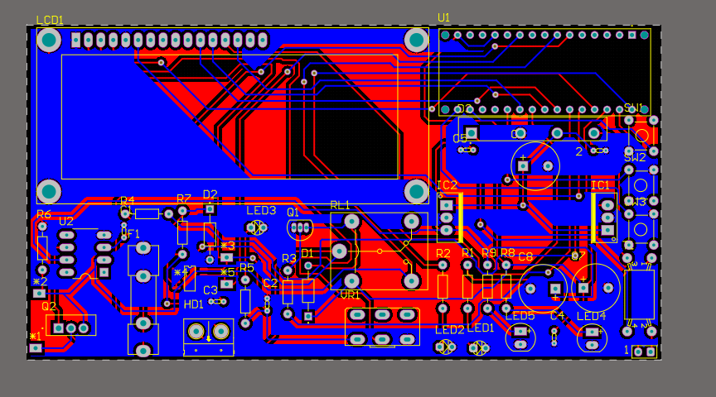Bottom layer*

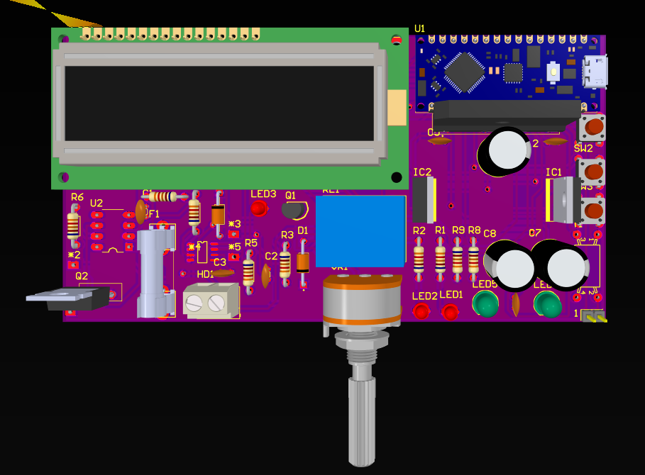Hình 3D

Mặt Trước

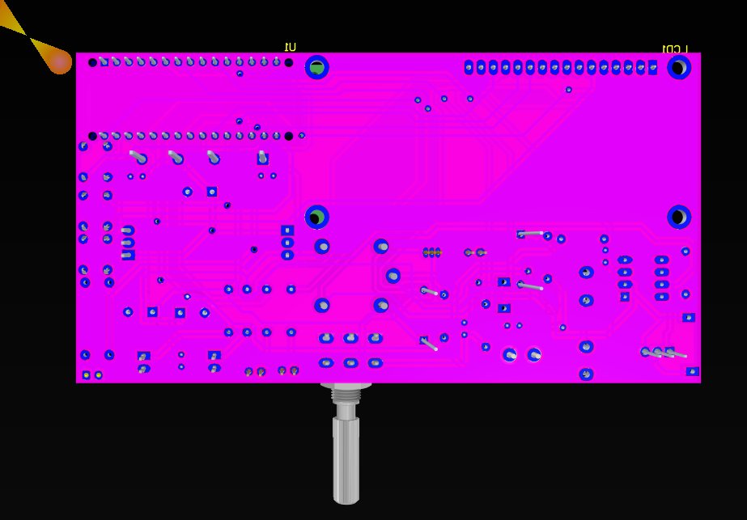*Mặt Sau*

**VI. THIẾT KẾ PHẦN MỀM**

**1. Lưu đồ giải thuật**

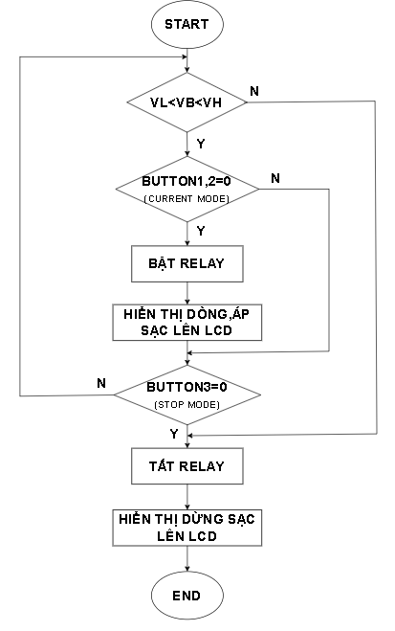

Hình 11 Lưu đồ giải thuật chính của hệ thống

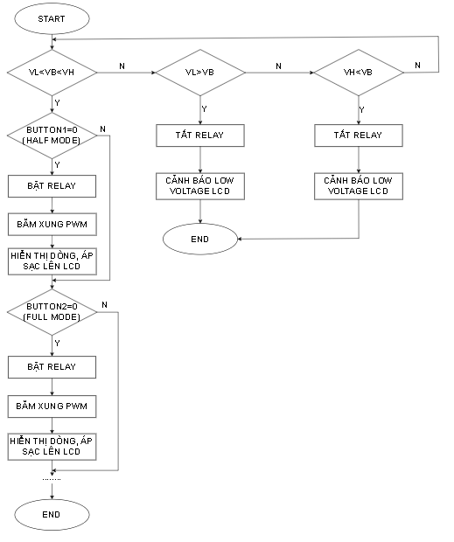

Hình 12 Lưu đồ giải thuật khối Current Mode và khối Cảnh báo

## 2. Giải thích lưu đồ

- Khi kết nối, màn hình LCD khởi động và sẽ hiển thị “BATTERY CAPACITY TESTER CIRCUIT”, sau đó delay khoảng 3 giây, LCD tiếp tục hiển thị “CHON DONG SAC!!”, đây được coi như quá trình khởi động của LCD và toàn bộ mạch.

- Hệ thống tiến hành so sánh điện áp Pin đo được để so sánh với giá trị điện áp tối đa (VH) và giá trị điện áp tối thiểu (VL), khi ở trong mức điện áp an toàn, hệ thống tiến hành chờ tín hiệu INPUT của người dùng thông qua bộ nút nhấn.

- Đối với trường hợp điện áp Pin cao hơn điện tối đa đặt ra ban đầu (VB>VH), Arduino Nano sẽ điều khiển chân tắt MOSFET, tạm dừng quá trình sạc và cảnh báo lên màn hình LCD “WARNING HIGH VOLTAGE!!”.

- Đối với trường hợp điện áp Pin thấp hơn điện áp tối thiểu đặt ra ban đầu (VB<VL),Arduino Nano tiến hành tắt MOSFET,dừng sạc và hiển thị cảnh báo lên LCD “WARNING LOW VOLTAGE!!”.

- Khi nhấn BUTTON1, BUTTON2 (Nút nhấn chọn chế độ HAFT CURRENT và

FULL CURRENT), relay sẽ mở, Arduino Nano sẽ tiến hành đọc thông số điện áp qua

chân A0 từ tín hiệu Analog sau đó chuyển sang tín hiệu số với thang đo tối đa là 5V,

đồng thời tính toán dòng thông qua công thức và mạch đo ACS712, hiển thị tất cả thông

số đo được lên LCD. Dòng sạc được điều chỉnh thông qua tín hiệu PWM đi qua OPAMP

và MOSFET, tín hiệu băm xung càng cao thì điện áp qua trở Resistor (2.2𝛺)

- Khi nhấn BUTTON3 (Nút nhấn tạm dừng quá trình sạc PAUSE), relay sẽ đóng,

Arduino Nano sẽ tiến hành tắt MOSFET để không cho áp sạc và dòng sạc đi qua, quá

trình sạc sẽ bị tam dừng cho đến khi người sử dụng chọn lại BUTTON1, BUTTON2,

đồng thời hiển thị lên LCD “DA DUNG SAC!”.

# VII. KẾT QUẢ MÔ PHỎNG PHẦN MỀM

* + - 1. 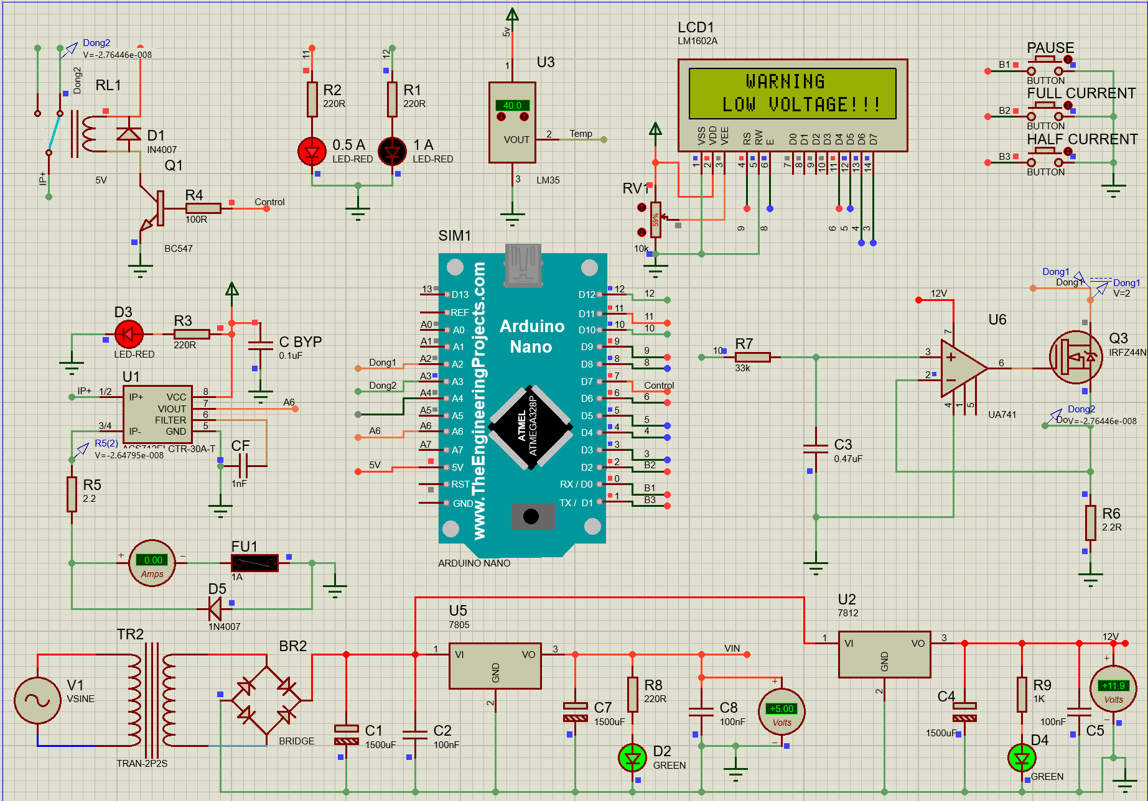**Trường hợp pin yếu ( $V_{B}$ < 3V)**- Vi xử lý đọc tín hiệu từ OPAMP so sánh điện áp tham chiếu và xuất ra màn hình với dòng chữ: WARNING LOW VOLTAGE.
      2. 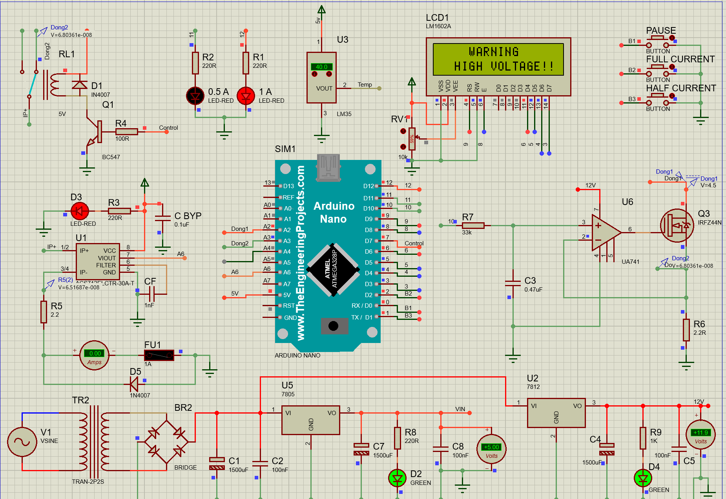**Trường hợp pin đầy ( $V_{B}$ $≥$ 4.5V)**

- Vi xử lý đọc tín hiệu từ OPAMP so sánh điện áp tham chiếu và xuất ra màn hình với dòng chữ: WARNING HIGH VOLTAGE.

## 3. Trường hợp pin chưa đầy ( 3V $≤$ $V_{B}$ $≤$ 4.5V)

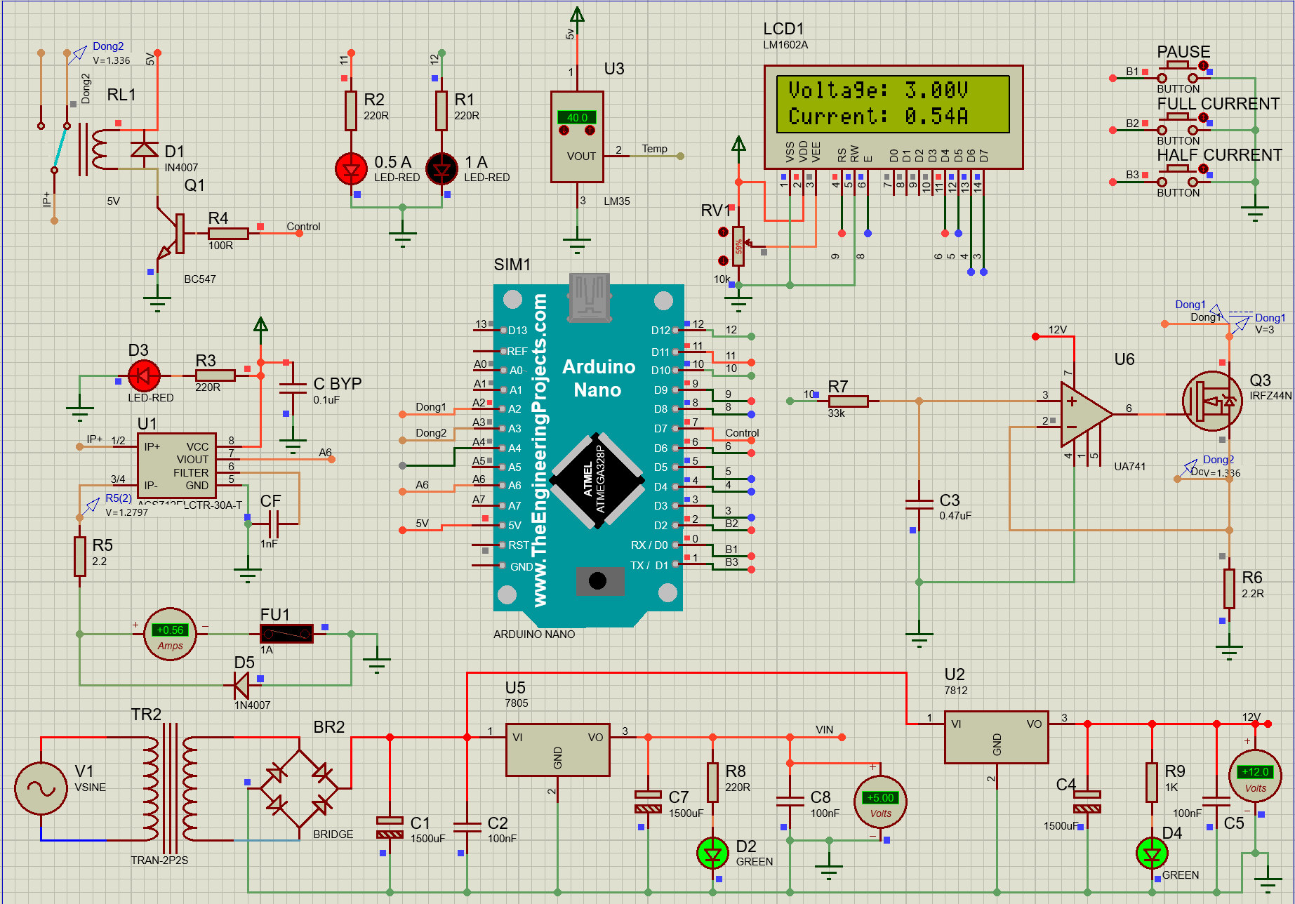

- Vi xử lý đọc tín hiệu từ OPAMP so sánh điện áp tham chiếu và tín hiệu chọn dòng sạc. Từ đó xuất ra màn hình điện áp hiện tại của pin và giá trị dòng điện đang được sạc cho pin

# VIII. SẢN PHẨM THỰC TẾ

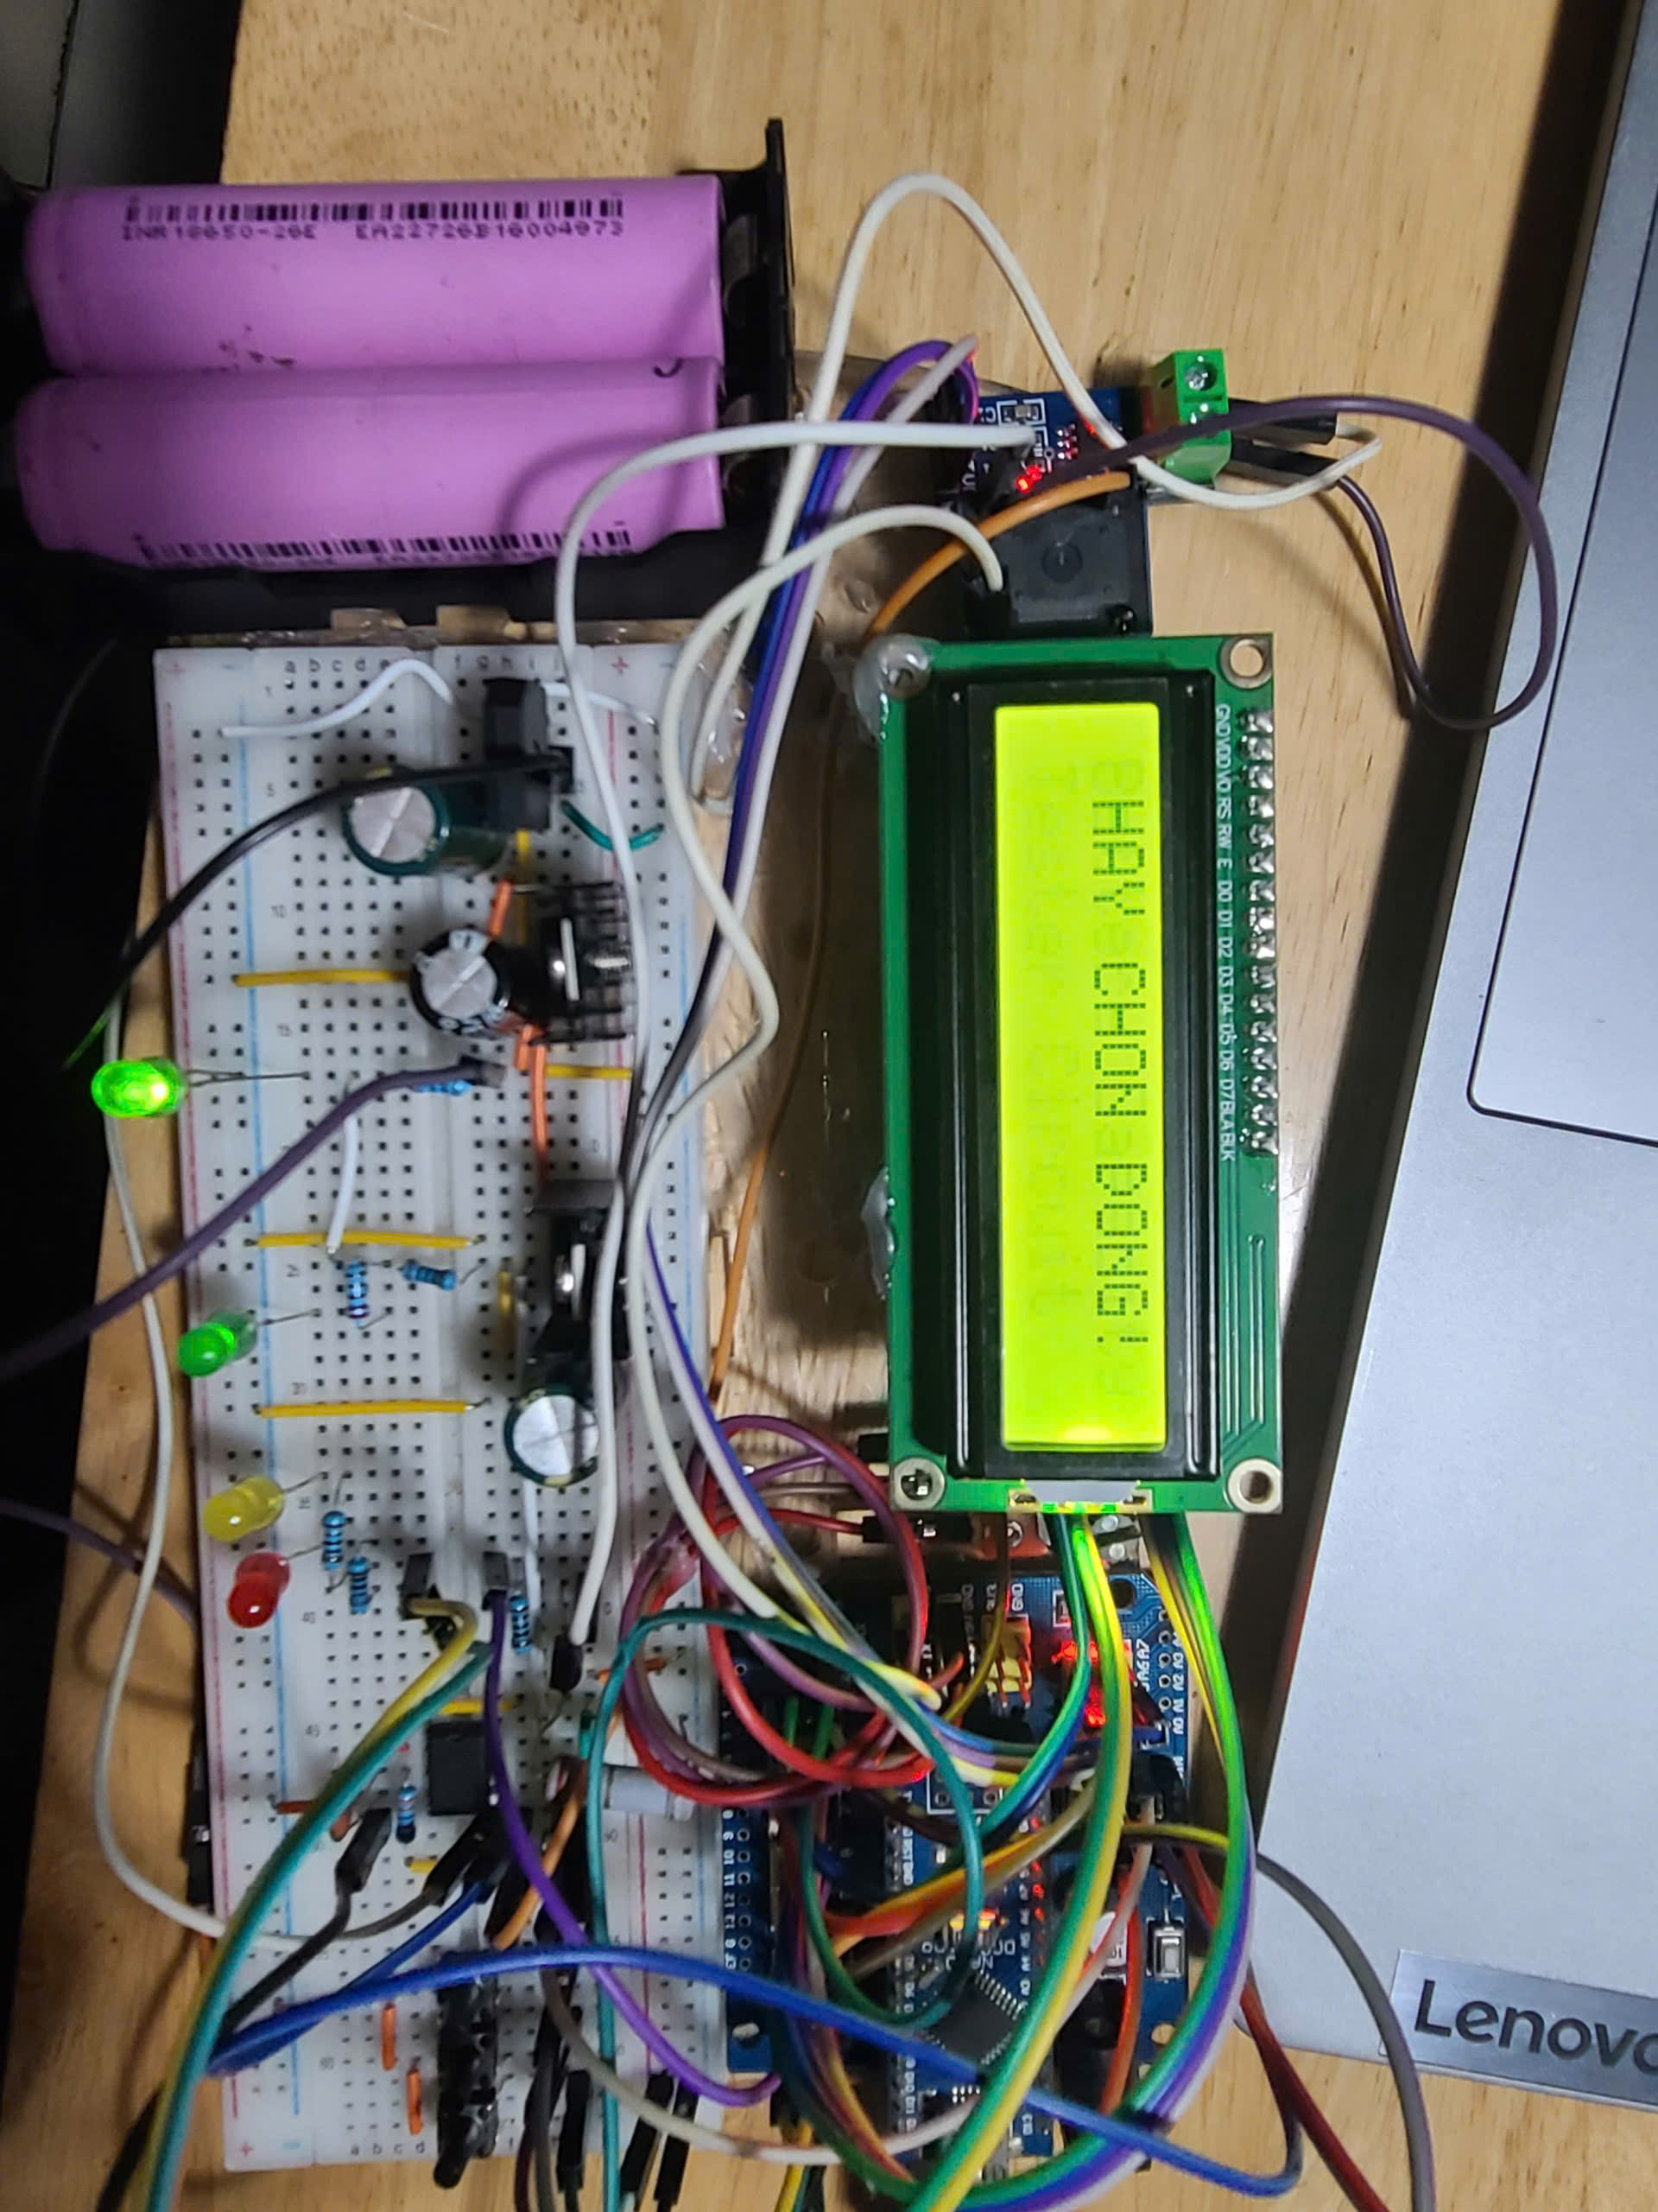

# IX. PHÂN TÍCH, ĐÁNH GIÁ TÁC ĐỘNG TRONG NGỮ CẢNH KINH TẾ, MÔI TRƯỜNG, XÃ HỘI, TOÀN CẦU TRONG ĐỀ TÀI BÀI TẬP LỚN

1. **Xác định ngữ cảnh về kinh tế, môi trường, xã hội và toàn cầu có liên quan đến hệ thống nhúng**

* **Về Kinh tế**

Chi phí sản xuất và bảo trì sản phẩm:

- Hệ thống nhúng trong bộ sạc giúp tích hợp nhiều chức năng trong một thiết bị, giảm thiểu chi phí linh kiện và sản xuất

- Sản phẩm có thể mang lại lợi thế cạnh tranh đối với nhà sản xuất. Chi phí bảo trì thiết bị phù hợp

- Người dùng tiết kiệm chi phí điện năng, 1 phần giảm hóa đơn tiền điện.

* **Về xã hội  
  -** Bộ sạc có chúc năng tự động đóng ngắt giúp tránh tình huống quá tải điện, cơ cháy nổ, hoặc hư hỏng thiết bị. Thiết bị phù hợp với mọi người dễ dùng, tiện lợi.

**-** Sản phẩm tăng cường độ an toàn, giảm thiểu rủi ro tai nạn điện, bảo vệ tính mạng và tài sản của người sử dụng.

**-** Người dùng không cần lo lắng về việc giám sát quá trình sạc, bộ sạc sẽ tự động ngắt khi dòng điện đạt mức yêu cầu, tiết kiệm thời gian và công sức, tăng cường trải nghiệm sử dụng thiết bị.

* **Về môi trường**

**-** Thiết kế bền vững và tự động ngắt giúp kéo dài tuổi thọ thiết bị, giảm tần suất thay thế số lượng pin ( rác thải điện) ra môi trường nhằm giảm thiểu tác động tiêu cực đến môi trường do rác thải điện tử gây ra.

**-** Bộ sạc hiệu quả năng lượng giúp tối ưu hóa việc sử dụng năng lượng, giảm phát thải carbon.

* **Ngữ cảnh toàn cầu**

- Sự tiến bộ trong công nghệ hệ thống nhúng giúp chúng ta theo kịp xu hướng công nghệ sạch trên toàn cầu, tạo động lực cho sự phát triển kinh tế và xã hội.

**-** Nâng cao trình độ khoa học kỹ thuật, thúc đẩy nền kinh tế dựa trên công nghệ cao

**-** Có thể kết hợp với các nguồn năng lượng tái tạo (như năng lượng mặt trời hoặc gió) để tạo hệ thống sạc pin thân thiện môi trường.

1. **Những tác động của giải pháp kỹ thuật khi thiết kế**

* **Về kinh tế**

- Các linh kiện phổ biến, đảm bảo chi phí kinh kiện, dễ dàng sửa chữa thay thế.

- Có khả năng thương mại hóa. Sản phẩm có thể điều chỉnh phù hợp với nhiều loại pin(Li-Ion, NiMH, v.v.), mở rộng thị trường tiềm năng.

- Tích hợp LCD hiển thị thông tin sạc và tính năng tự động ngắt giúp tăng giá trị sản phẩm trong mắt người tiêu dùng.

- Hiệu quả chuyển đổi cao của mạch Buck giúp giảm hao phí năng lượng, từ đó giảm chi phí vận hành.

* **Về môi trường**

- Việc tự động ngắt sạc khi đầy giúp giảm nguy cơ cháy nổ do sạc quá mức.

- Vi điều khiển có thể chuyển sang chế độ Sleep Mode khi không hoạt động, giảm tiêu thụ năng lượng ở mức <1mA nhằm tiết kiệm năng lượng.

* **Xã hội**

- Thông qua LCD 16x2, người dùng có thể biết ngay lập tức trạng thái pin (đầy, đang sạc, cảnh báo), cải thiện trải nghiệm sử dụng.

- Sử dụng ADC để đo dòng và điện áp với độ phân giải cao, đảm bảo dòng và điện áp luôn ở mức an toàn.

* **Ngữ cảnh toàn cầu**

Thiết kế không yêu cầu các linh kiện phức tạp, sử dụng PCB đơn giản, phù hợp cho cả sản xuất công nghiệp lẫn thủ công.